Ficha de “objeto museal”

Título | De la serie “Fósiles”
Autor/a | Ivet Salazar
Año | 2018
Imagen(es) | 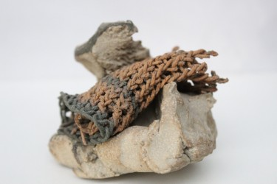
Técnica/Materiales | Tejido en cerámica (apropiación de anillado Paracas) en base de cerámica
Colección | Colección del IAC
Contacto (Para coordinaciones)
Observaciones (montaje u otros)

